MINISTERIO DE EDUCACIÓN
AUDITORIA INTERNA
Informe O-DIDAI/SUB-206-2022
SIAD 598089

Consejo o consultoría de segundo seguimiento a las recomendaciones emitidas por la Dirección de Auditoría Interna, que quedaron en proceso e incumplidas en el primer seguimiento según informe ejecutivo O-DIDAI/SUB-146-2022-A, sobre el cumplimiento de la normativa aplicable en el proceso de inventario por el periodo comprendido del 01 de septiembre de 2021 al 31 de enero de 2022, en la DIDEDUC de Jutiapa

GUATEMALA, OCTUBRE DE 2022

INDICE
INTRODUCCIÒN 1
OBJETIVOS 1
GENERAL 1
ESPECÍFICOS 1
ALCANCE 1
RESULTADOS DE LA ACTIVIDAD 1
ANEXOS 4

INTRODUCCIÓN

De conformidad con el nombramiento de auditoría O-DIDAI/SUB-206-2022, de fecha 18 de octubre de 2022, fui nombrado para realizar consejo o consultoría de segundo seguimiento a las recomendaciones emitidas por la Dirección de Auditoría Interna, que quedaron en proceso e incumplidas en el primer seguimiento según informe ejecutivo O-DIDAI/SUB-146-2022-A, sobre el cumplimiento de la normativa aplicable en el proceso de inventario por el periodo comprendido del 01 de septiembre de 2021 al 31 de enero de 2022, en la DIDEDUC de Jutiapa.

OBJETIVOS

GENERAL

Realizar segundo seguimiento a las recomendaciones emitidas por la Dirección de Auditoría Interna.

ESPECÍFICOS

Verificar si existen recomendaciones implementadas, en proceso o incumplidas.

ALCANCE DE LA ACTIVIDAD

Se efectúo consejo o consultoría de segundo seguimiento a las recomendaciones emitidas por la Dirección de Auditoría Interna, sobre el cumplimiento de la normativa aplicable en el proceso de inventario por el periodo comprendido del 01 de septiembre de 2021 al 31 de enero de 2022, en la DIDEDUC de Jutiapa, que quedaron en proceso e incumplidas en el primer seguimiento según informe ejecutivo O-DIDAI/SUB-146-2022-A.

RESULTADOS DE LA ACTIVIDAD

El resultado del trabajo se resume a continuación:

RECOMENDACIONES EN PROCESO

De conformidad con el análisis efectuado a los documentos presentados descritos en el formulario seguimiento a recomendaciones, se estableció que las recomendaciones que se describen a continuación se encuentran en proceso:

- El encargado de inventarios verifique los bienes asignados al profesional Mynor Yobany Merlos Florián, debiendo informar dicho aspecto al coordinador financiero y jefa del departamento administrativo financiero sobre lo verificado. (Ver formulario de seguimiento de recomendaciones SR-1 anexo 1)

- De los bienes que no fueron presentados físicamente, el encargado de inventarios proceda a documentar cada caso y si corresponde solicitar la reposición de los bienes con las mismas características descritas en la tarjeta de responsabilidad y registro en el inventario. (Ver formulario de seguimiento de recomendaciones SR-1 anexo 1)

- Debido a las deficiencias encontradas en la revisión de tarjetas de responsabilidad seleccionadas por medio de muestra, el encargado de inventarios debe verificar la totalidad de las tarjetas de responsabilidad y a la brevedad posible proceda a registrar los bienes pendientes, en cuanto a la identificación con el número de sicoin web proceda a realizarla con todos los bienes de la institución. (Ver formulario de seguimiento de recomendaciones SR-1 anexo 1)

El resultado que las recomendaciones estén en proceso propicia que se mantenga firme la acción correctiva y que exista atraso en el proceso administrativo.

RECOMENDACIONES INCUMPLIDAS

De conformidad con el análisis efectuado a los documentos presentados descritos en el formulario seguimiento a recomendaciones, se estableció que las recomendaciones descritas a continuación se encuentran incumplidas:

- Realicen las acciones necesarias para la conciliación de los bienes según las diferencias reportadas entre el libro de inventarios, módulo de sicoin web inventarios y tarjetas de responsabilidad, conforme al plan de trabajo que están elaborando con la jefatura del departamento administrativo financiero. (Ver formulario de seguimiento de recomendaciones SR-1 anexo 1)

- Efectúen la contabilización de los bienes que se encuentran pendientes conforme al plan de trabajo que están elaborando con la jefatura del departamento administrativo financiero, dándole prioridad debido a que es una deficiencia se ha dado a conocer en informes anteriores de auditoría interna. (Ver formulario de seguimiento de recomendaciones SR-1 anexo 1)

- Cumplan con el cronograma establecido que indican que utilizaran para la actualización de tarjetas de responsabilidad; identificación en libros y localización física de los bienes y en el sicoin web, para iniciar el proceso de baja de bienes ferrosos e incinerables y trasladen los bienes a un lugar donde se tenga las medidas de seguridad necesarias a manera que se pueda efectuar la integración de los mismos e iniciar con el trámite de baja. (Ver formulario de seguimiento de recomendaciones SR-1 anexo 1)

- Cumplan con realizar el inventario físico de bienes en la entidad como los establecimientos educativos que tienen bienes asignados de la Dirección Departamental de Educación de Jutiapa, conforme a la circular No. 02-2022 que emitieron con fecha 03 de marzo de 2022. (Ver formulario de seguimiento de recomendaciones SR-1 anexo 1)

El resultado que las recomendaciones estén incumplidas, propicia que se mantengan firmes las acciones correctivas y que exista atraso en el proceso administrativo.

COMENTARIO DE LA AUDITORÍA

La Dirección de Auditoría Interna, realizó un segundo seguimiento a las recomendaciones que habían quedado en proceso e incumplidas en el primer seguimiento efectuado según informe ejecutivo O-DIDAI/SUB-146-2022-A, por lo que queda bajo responsabilidad del director de la Dirección Departamental de Educación de Jutiapa, el realizar las acciones correspondientes para cumplir a cabalidad las recomendaciones que se encuentran en proceso e incumplidas.

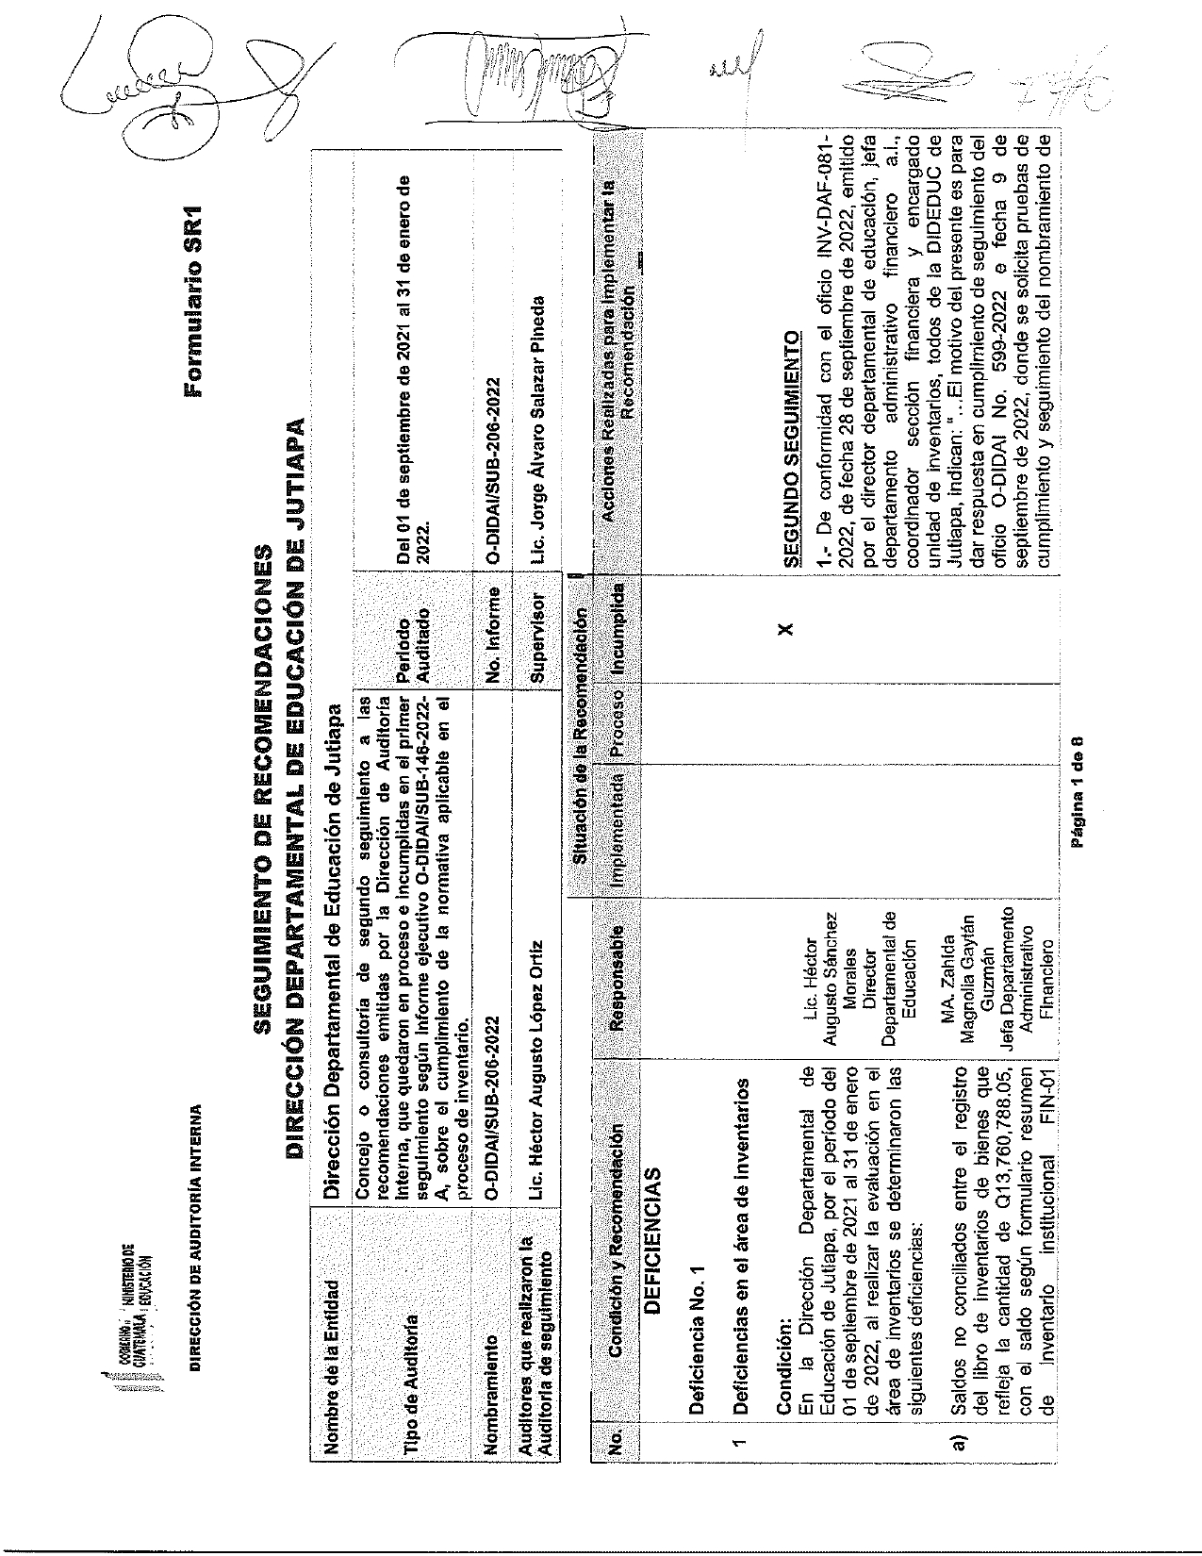
ANEXO 1
